

幸 福 日 记
时 间：2020.6.28 地 点：珊瑚树班 记 录：Ivy
一、晨间活动：
窗外的雨哗啦啦哗啦啦的下个不停，但是依然没能阻止宝贝们上学的热情，今天的第一名是沐阳宝贝，宝贝打着小雨伞和爸爸一起快快乐乐的来到幼儿园，不一会儿魏明禹、梓轩、艺诺宝贝也都陆续来了，大家开心的玩起了区域活动，在淅淅沥沥的雨声中我们美好的一天开始了！
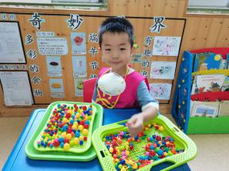
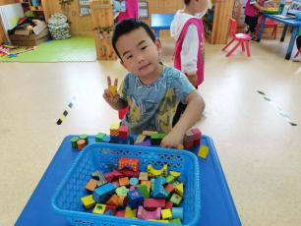
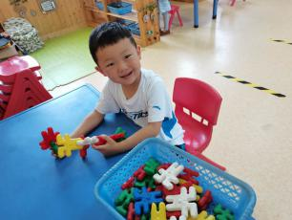
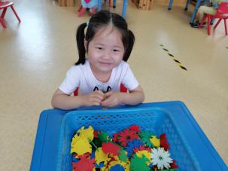

- 生活礼仪：
今天我们进行了K歌大赛，宝贝们分别选择了自己喜欢的曲目进行唱歌比赛，胜利的宝贝可以得到浩然宝贝带来的分享，大家合唱了《你笑起来真好看》、《下山》，并且鲍鲍演唱了《桥边姑娘》、赟怡表演了《娃哈哈》，艺诺表演了《公子向北走》，最后又合唱了《粉刷匠》和《少年》，唱的特别的嗨！
三、自主探索：
吃过美味的早餐，我们学习了今天的课程《小猪大扫除》和《清洁房间》，老师提问宝贝们小猪的房子是用什么形状组成的？艺诺说由圆形和长方形；瑶瑶说有长方形；苗苗告诉大家门把手是圆形的；梓轩说窗子是圆形的；豆豆说还有长方形的窗子；道薪说还有正方形的窗子；瑶瑶告诉大家猪的眼睛是椭圆形的；琪琪说路牌是长方形的。最后，大家发现屋顶的形状和其他形状不一样，浩然说这是梯形，上面宽，下面窄；豆豆说梯形的侧边像斜坡一样；苗苗说梯形像小船；浩然说梯形像梯子，宝贝们说的都很棒。接下来和Ivy妈妈一起来找找生活中的梯形，并把他们圈出来吧！在科学课《清扫房间》中豆豆最先发现消防工具，沐阳发现了医生使用的工具，苗苗最快抢答出农民工具，浩然最快发现理发师工具，接下来老师依次拿出各种工具让宝贝们进行辨认，大家回答的都很棒哦！
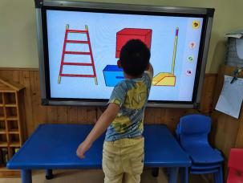
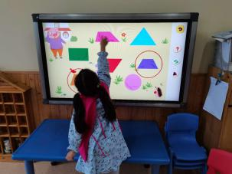
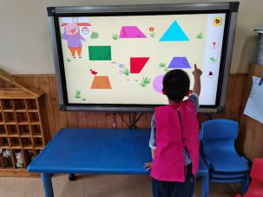
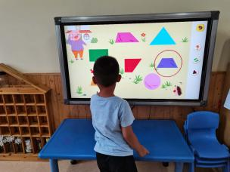

- 风采展示：
在小主持人鲍鲍宝贝的主持声中开始了今天的风采展示，宝贝不仅主持词熟练，而且声音也很洪亮哦！小明星梓轩和春杨、诗雅叠的很整齐，但是叠被子的方法还需要加强，我们是长边对折，千万不要上去就直接短边对折，这样叠出来的不是很好看哦！琪琪、瑶瑶不仅叠被子的方法是对的，而且叠的特别的整齐，为你们点赞！赟怡宝贝叠被子的方法是对的，如果最后一步再整齐一些会更棒。今天的风采展示到此结束，期待明天小明星的精彩表演。
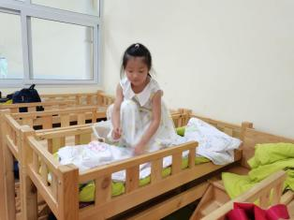
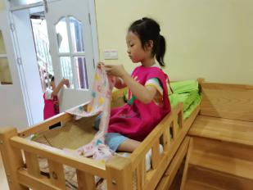
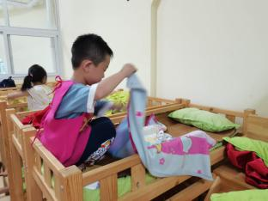
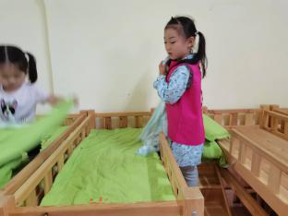

- 家园共育：
明天风采展示的主题是《系罩衣》，风采展示的小明星分别是鲍鲍、笑笑、浩然，请宝贝们记得提前在家练习哦！

